petek, 5. oktober 2018

SPOROČILO ZA MEDIJE

Elza Kastl Obereigner (1884–1973), kiparka in slikarka
Ob odprtju razstave v Mestnem muzeju Ljubljana 11. oktobra ob 19.00
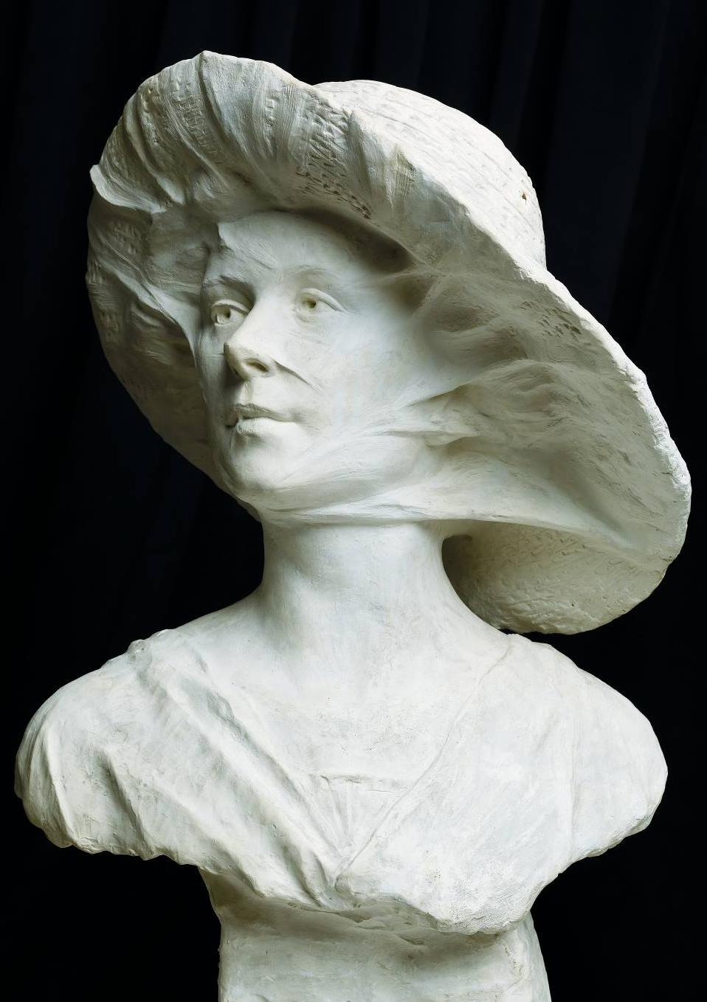
V četrtek, 11. 10. 2018, ob 19.00 v Mestnem muzeju Ljubljana odpiramo občasno umetnostno-zgodovinsko razstavo doslej spregledane in pozabljene kiparke Elze Kastl Obereigner (1884-1973). S svojimi plastikami je mlada umetnica prvič stopila pred ljubljansko javnost leta 1902. Njen mladostni kiparski opus je po več kot 100 letih ponovno na ogled v Mestnem muzeju Ljubljana.

Je bila Elza Kastl Obereigner prva slovenska kiparka?
Vprašanje, ki smo si ga zastavili, nas je spodbudilo, da smo poiskali gospo Angeliko Hribar, Elzino vnukinjo. Z njenim dovoljenjem smo se podali na zaprašeno podstrešje in tam odkrili ohranjen opus malih plastik. Po skrbnem konservatorsko-restavratorskem delu so Elzine portretne buste, žanrsko označene statuete, skupaj z nekaterimi umetničinimi osebnimi predmeti, znova zaživele in na razstavi zasijejo v vsej svoji lepoti. Kipi s svojo podrobno, natančno izdelavo obiskovalca vabijo, da spozna le malokomu znane začetke ustvarjalne poti umetnice, ki je pred 100 leti, takrat še ne 20-letna, nastopila kot prva kiparka na ljubljanskem, porajajočem se prizorišču.

Angelika Hribar, neumorna varuhinja zapuščine in neizčrpen vir poglobljenega védena o rodbini, je o življenju Elze Kastl Obereigner prispevala članek za razstavni katalog. Zbirko ohranjenih plastik je umetnostno-zgodovinsko ovrednotila avtorica razstave Barbara Savenc, ki je med drugim povedala: »Obujanje spomina na doslej kot poslednjo znano umetnico miniaturistko ni le odstiranje prahu in slavljenje preteklosti, ampak je razmislek o možnostih, ki jih je imela kot mlada umetnica na začetku 20. stoletja, o prvih ustvarjenih ciklusih, predvsem pa je to soočenje z edinstveno življenjsko zgodbo.« V uvodnih besedah za obrazstavni katalog pa je Blaž Peršin, direktor Muzeja in galerij mesta Ljubljane zapisal: »Umetnica, ki je tlakovala pot svojim naslednicam, je s svojim življenjem in odločenostjo navdih in oživljeni mozaični košček naše ljubljanske, urbane celote. Razstava Elze Kastl Oberinger je kot spominska časovna kapsula, ki so jo pred 100 leti sooblikovale znamenita slikarka Ivana Kobilca, pesnica Lili Novy, pisateljica in publicistka Zofka Kvedrova, popotnica in pisateljica Alma Karlin ter slikarka in oblikovalka Helena Vurnik.« Vse so bile tudi sopotnice literarnemu velikanu Ivanu Cankarju, o čigar življenju in delu prav zdaj pripovedujeta razstavi v Mestnem muzeju in Cankarjevem domu.

O življenju Elze Kastl Obereigner
Elza Kastl se je rodila 26. aprila 1884 v Ljubljani. Njen oče je bil artilerijski častnik Karl Kastl iz Badna pri Dunaju, mati Frančiška pa je bila iz slovenske trgovske družine Peterka. Z očetovo spodbudo je Elza od otroških let risala in se učila slikarstva v zasebni šoli Heinricha Wettacha v Ljubljani. Najkasneje leta 1900 je začel nastajati tudi njen kiparski opus; osnov modeliranja se je učila pri Celestinu Misu. Leta 1901 je Elza ustvarila alegorični kip Dobrodelnost, ki je vrsto let krasil sejno dvorano Kranjske hranilnice. V Ljubljani je leta 1902 kot prva ob svojih slikah razstavila tudi kipe (Incroyable, Anica, Dunajčanka). Leta 1905 se je Elza vpisala na Kunstschule für Frauen und Mädchen na Dunaju. Takrat se je seznanila z večernim študijem akta in človeške anatomije (kar je bilo v okviru akademije dekletom do leta 1920 onemogočeno). Kiparstvo je študirala pri Richardu Kauffungenu, od marca 1906 pa slikarstvo pri A. F. Seligmannu. Študij je nadaljevala (1906/1907) v Firencah, v zasebni šoli portretista Edoarda Gellija. Leta 1911 se je Elza Kastl poročila s stotnikom Heinrichom Obereignerjem in se preselila v Celovec, kjer sta se jima rodila hči Elizabeta (1913) in sin Georg (1914). V začetku decembra 1914 je izvedela, da je mož med pogrešanimi (padlimi) vojaki prve svetovne vojne; tedaj je izgubila tudi dvomesečnega sinčka. Vrnila se je v Ljubljano in se posvetila slikanju – kiparstvu se, kolikor je znano, ni več posvečala. Elza Kastl Obereigner je umrla 7. oktobra 1973 v Ljubljani.

Dogodki ob razstavi Elza Kastl Obereigner:
Četrtek, 11. 11. 20108, ob 19:00: odprtje razstave
Sobota, 17. 11. 2018, ob 11.00: vodstvo po razstavi z avtorico in s predstavitvijo kataloga
Ponedeljek, 3. 12. 2018, ob 15.00: vodstvo po razstavi na Ta veseli dan kulture, dan odprtih vrat muzeja
Petek, 8. 2. 2019, ob 11.00: vodstvo po razstavi na Prešernov dan, slovenski kulturni praznik in dan odprtih vrat muzeja

Kolofon razstave Elza Kastl Obereigner:
Muzej in galerije mesta Ljubljane, Mestni muzej Ljubljana
Zanj: Blaž Peršin, direktor
Kustosinja: Barbara Savenc
Strokovna pomoč: Angelika Hribar
Oblikovanje razstave: Bojan Lazarevič, Katarina Toman Kracina
Konservatorsko-restavratorska priprava kipov: Maja Banovič, mag. Katarina Toman Kracina, Bojana Zavodnik
Tehnična izvedba: Tehnična služba MGML (Miha Kreč, Mitja Marc, Zvone Sečnik, Jernej Volk, Tomaž Žnidarčič), O.K.vir
Prevod v angleščino: Marjana Karer
Kontakt za novinarje: Urša Karer, ursa.karer@mgml.si, 041 844 030

Na fotografiji:
Elza Kastl Obereigner, Žena s klobukom (Avtoportret), 1906, mavec, foto Matevž Paternoster/MGML

Pripete fotografija:
Elza Kastl Obereigner, Dobrodelnost, 1901, žgana glina, bela oljna barva, foto Matevž Paternoster/MGML

